

Workflow global et détaillé
4ème année
IASDR Group 4

Sous le thème

Assistant d'Aide à l'Enseignement Primaire
(Éveil à la pensée informatique)
n

Réalisé par :
Lahbichi Alae
Benladoul Hyathame

Encadré par :

Chaabi Hasnaa

Année Universitaire :2025-2026

TABLE DES MATIÈRES

TABLE DES MATIÈRES II
LISTE DES FIGURES 3
INTRODUCTION GENERALE 4
Workflow global et détaillé du projet 5
1. Présentation du workflow global 6
2. Architecture générale du workflow 6
3. Workflow 1 : Chargement et indexation des documents pédagogiques 7
3.1 Objectif du premier workflow 7
3.2 Étapes du workflow d’indexation 7
3.3 Résultat du premier workflow 8
4. Workflow 2 : Génération, évaluation et adaptation des activités 8
4.1 Objectif du deuxième workflow 8
4.2 Étapes du workflow de génération 9
4.3 Étapes du workflow d’évaluation 10
5. Communication entre Flask et n8n 10
6. Description simplifiée du cycle complet 11
7. Avantages du workflow proposé 11
8. Limites du workflow actuel 11
9. Workflow global du système 12
CONCLUSION 14

LISTE DES FIGURES

Figure 1. Workflow global du système 12

INTRODUCTION GENERALE

La deuxième semaine du projet est consacrée à la description du workflow global et détaillé du système. Après avoir défini le contexte, la problématique et les objectifs du projet lors de la première semaine, cette étape permet d’expliquer comment les différents composants techniques communiquent entre eux pour assurer le fonctionnement complet de l’assistant pédagogique.Le système repose sur une architecture organisée autour de deux grands flux principaux. Le premier flux concerne la préparation et l’indexation des documents pédagogiques dans une base vectorielle. Le deuxième flux concerne la génération, l’organisation, l’évaluation et l’adaptation des activités pédagogiques à partir des demandes de l’utilisateur.L’orchestration de ces traitements est réalisée avec n8n, qui joue le rôle de coordinateur entre les différents services : l’interface web développée avec Flask, le modèle de langage local via Ollama/Mistral, le modèle d’embeddings all-minilm:latest, la base vectorielle ChromaDB, ainsi que les API REST utilisées pour l’échange des données.

Workflow global et détaillé du projet

Présentation du workflow global
Le workflow global du projet peut être divisé en deux parties complémentaires :
La première partie correspond au workflow d’alimentation de la base de connaissances. Elle permet de récupérer des documents pédagogiques depuis Google Drive, d’extraire leur contenu, de les découper en petits fragments de texte, puis de les convertir en vecteurs numériques avant de les stocker dans ChromaDB.
La deuxième partie correspond au workflow d’interaction avec l’utilisateur. Elle permet de recevoir une requête depuis l’interface Flask, de générer une activité pédagogique avec un agent IA, d’organiser cette activité, de l’afficher à l’utilisateur, puis d’analyser la réponse fournie par l’élève afin de proposer une nouvelle activité adaptée.
Ainsi, le système ne se limite pas à une simple génération de texte. Il suit un processus complet allant de la récupération des connaissances jusqu’à l’adaptation pédagogique selon les performances de l’élève.

Architecture générale du workflow
L’architecture globale du système repose sur une communication entre plusieurs composants :
Composant | Rôle principal
Interface Flask | Permet à l’utilisateur de saisir une demande, de consulter l’activité et d’envoyer une réponse.
API REST | Assure la communication entre l’interface Flask et les workflows n8n.
n8n | Orchestre les différents traitements et coordonne les agents IA.
Ollama / Mistral | Génère les activités, organise le contenu et analyse les réponses.
all-minilm:latest | Transforme les textes en embeddings vectoriels.
ChromaDB | Stocke les vecteurs des documents pédagogiques pour permettre la recherche sémantique.
Google Drive | Source des documents pédagogiques utilisés pour enrichir la base de connaissances.
Cette architecture permet d’avoir un système modulaire, où chaque partie possède une responsabilité claire. Cela facilite la maintenance, l’évolution du projet et l’ajout de nouvelles fonctionnalités.

3. Workflow 1 : Chargement et indexation des documents pédagogiques

3.1 Objectif du premier workflow
Le premier workflow a pour objectif de construire une base de connaissances pédagogique utilisable par les agents IA. Cette base permet au système de ne pas générer des activités uniquement à partir du modèle de langage, mais aussi de s’appuyer sur des documents pédagogiques existants.Ce flux est donc essentiel pour mettre en place le mécanisme de RAG, c’est-à-dire la génération augmentée par récupération d’informations.

3.2 Étapes du workflow d’indexation
Étape 1 : Déclenchement manuel du workflow
Le workflow commence par un déclencheur manuel dans n8n. Cela permet de lancer le processus d’indexation uniquement lorsque l’on souhaite ajouter ou mettre à jour les documents pédagogiques.Cette étape est utile, car les documents ne changent pas forcément à chaque utilisation du système. Il n’est donc pas nécessaire de refaire l’indexation à chaque requête utilisateur.
Étape 2 : Récupération des fichiers depuis Google Drive
Les fichiers pédagogiques sont récupérés depuis Google Drive à l’aide de nœuds spécifiques. Ces fichiers peuvent être des documents PDF contenant des activités, des méthodes pédagogiques, des exemples d’exercices ou des supports liés à l’éveil à la pensée informatique.
Dans le workflow présenté, plusieurs fichiers sont téléchargés depuis Google Drive avant d’être regroupés pour un traitement commun.
Étape 3 : Fusion des fichiers récupérés
Après le téléchargement des documents, un nœud de fusion permet de regrouper les fichiers récupérés dans un même flux de traitement. Cette étape facilite l’extraction et le traitement automatique de plusieurs documents à la fois.Elle permet également de centraliser les données avant leur transformation en texte exploitable.
Étape 4 : Extraction du contenu des fichiers PDF
Une fois les fichiers récupérés, le système extrait leur contenu textuel. Cette étape transforme les documents PDF en texte brut afin qu’ils puissent être analysés, découpés et vectorisés.
L’extraction du contenu est une étape importante, car la qualité du texte récupéré influence directement la qualité des résultats du RAG.

Étape 5 : Découpage du texte en chunks
Le texte extrait est ensuite découpé en petits morceaux appelés chunks. Dans ce projet, le découpage utilise une taille de chunk de 400 caractères avec un overlap de 50 caractères.
Le chunk size de 400 permet d’obtenir des morceaux suffisamment courts pour être précis, tandis que l’overlap de 50 permet de conserver une continuité entre deux morceaux successifs. Cela évite de perdre le contexte lorsqu’une information importante se trouve à la limite entre deux chunks.
Étape 6 : Génération des embeddings
Chaque chunk est ensuite transformé en vecteur numérique grâce au modèle d’embeddings all-minilm:latest. Cette représentation vectorielle permet au système de comparer le sens des textes plutôt que de se limiter à une simple recherche par mots-clés.Grâce aux embeddings, le système peut retrouver des passages pertinents même si la requête de l’utilisateur n’utilise pas exactement les mêmes mots que les documents sources.
Étape 7 : Stockage dans ChromaDB
Les embeddings générés sont stockés dans ChromaDB, qui joue le rôle de base de données vectorielle. Chaque vecteur est associé à son contenu textuel d’origine et peut être retrouvé lors d’une recherche sémantique.Cette base vectorielle constitue la mémoire documentaire du système. Elle sera ensuite utilisée par les agents IA pour enrichir la génération des activités pédagogiques.

3.3 Résultat du premier workflow
À la fin de ce premier workflow, les documents pédagogiques sont correctement chargés, découpés, transformés en embeddings et stockés dans ChromaDB. Le système dispose ainsi d’une base de connaissances prête à être utilisée par les agents IA dans le processus de génération des activités.

4. Workflow 2 : Génération, évaluation et adaptation des activités

4.1 Objectif du deuxième workflow
Le deuxième workflow représente le cœur fonctionnel du projet. Il permet de gérer l’interaction entre l’utilisateur, l’interface Flask et les agents IA.Son objectif est de recevoir une demande pédagogique, de générer une activité adaptée, de l’organiser pour l’affichage, de recevoir la réponse de l’élève, de l’évaluer, puis de proposer une nouvelle activité avec une difficulté adaptée.

4.2 Étapes du workflow de génération
Étape 1 : Réception de la requête utilisateur
Le workflow commence lorsqu’un utilisateur saisit une demande depuis l’interface web Flask. Cette demande peut être, par exemple :
Génère une activité sur les suites logiques pour des élèves du primaire.
La requête est ensuite envoyée vers n8n à travers une API REST, généralement via un webhook. Ce webhook sert de point d’entrée au workflow.
Étape 2 : Traitement de la demande par le premier agent IA
Le premier agent IA reçoit la requête de l’utilisateur. Son rôle est de comprendre le besoin exprimé et de générer une première version de l’activité pédagogique.Cet agent utilise le modèle Mistral via Ollama pour produire une activité adaptée au thème demandé. Il peut également s’appuyer sur les informations récupérées depuis ChromaDB grâce au RAG, afin d’améliorer la pertinence pédagogique de la réponse.
Étape 3 : Recherche d’informations dans la base vectorielle
Lorsque la requête nécessite des connaissances pédagogiques spécifiques, le système interroge ChromaDB pour récupérer les chunks les plus pertinents. Cette récupération permet de fournir au modèle de langage un contexte plus riche et plus fiable.Par exemple, si l’utilisateur demande une activité sur la logique algorithmique, le système peut rechercher dans les documents indexés des exemples ou des méthodes liés aux séquences d’instructions, aux étapes ordonnées ou à la résolution de problèmes.
Étape 4 : Génération de l’activité pédagogique
À partir de la requête utilisateur et du contexte récupéré, l’agent génère une activité pédagogique. Cette activité peut contenir un titre, un objectif, une situation ludique, une consigne et des propositions de réponses.L’objectif est de produire une activité simple, adaptée au primaire, sans langage trop technique ni notion de programmation complexe.
Étape 5 : Organisation de l’activité
Une fois l’activité générée, un deuxième agent intervient pour organiser le contenu. Son rôle est de rendre l’activité plus claire, mieux structurée et plus facile à afficher dans l’interface.Il peut reformuler certaines parties, séparer l’énoncé de la question, organiser les choix de réponses et rendre le résultat plus lisible pour l’utilisateur final.
Étape 6 : Envoi de l’activité vers l’interface Flask
Après organisation, l’activité est envoyée vers l’application Flask à travers une requête HTTP. L’interface récupère les données et les affiche à l’utilisateur de manière claire.
À ce stade, l’élève ou l’enseignant peut lire l’activité et choisir une réponse.

4.3 Étapes du workflow d’évaluation
Étape 1 : Réception de la réponse de l’utilisateur
Après avoir consulté l’activité, l’utilisateur envoie sa réponse depuis l’interface Flask. Cette réponse est transmise à n8n via une autre API REST ou un webhook dédié.Le système récupère alors la réponse de l’utilisateur ainsi que les informations liées à l’activité précédente.
Étape 2 : Analyse de la réponse
Un agent d’évaluation reçoit la réponse de l’utilisateur. Son rôle est de vérifier si la réponse est correcte, partiellement correcte ou incorrecte.L’analyse ne doit pas seulement produire un verdict. Elle doit aussi expliquer simplement pourquoi la réponse est bonne ou mauvaise. Cette explication est importante pour garder une dimension pédagogique.
Étape 3 : Génération du feedback
Après l’analyse, l’agent produit un feedback adapté. Ce feedback doit être clair, encourageant et compréhensible par un élève du primaire.
Exemple :
Bravo, ta réponse est correcte ! Tu as bien compris l’ordre logique des étapes.
Ou bien :
Ce n’est pas encore la bonne réponse. Essaie de regarder l’ordre des actions : il faut commencer par la première étape avant de passer à la suivante.
Étape 4 : Adaptation de la difficulté
Après avoir évalué la réponse, le système décide du niveau de difficulté de la prochaine activité.
Si l’utilisateur répond correctement, le système augmente légèrement la complexité de l’activité suivante. Si la réponse est incorrecte, le système diminue la difficulté ou propose une activité plus guidée.Cette étape permet de rendre le système adaptatif et de proposer un apprentissage progressif.
Étape 5 : Génération d’une nouvelle activité
Un nouvel agent génère ensuite une autre activité en prenant en compte le résultat précédent. Cette nouvelle activité est adaptée au niveau de l’utilisateur.Le système peut ainsi créer un parcours pédagogique dynamique, où chaque activité dépend de la performance obtenue dans l’activité précédente.

5. Communication entre Flask et n8n
La communication entre l’interface Flask et n8n est assurée par des API REST. Flask joue le rôle d’interface utilisateur, tandis que n8n joue le rôle d’orchestrateur des traitements IA.Lorsqu’un utilisateur saisit une demande, Flask envoie une requête HTTP vers un webhook n8n. Le workflow traite la demande, appelle les agents nécessaires, puis renvoie le résultat vers Flask. De la même manière, lorsque l’utilisateur soumet une réponse, Flask envoie cette réponse vers un autre endpoint afin que le système puisse l’analyser.
Cette communication rend le système flexible, car l’interface et la logique IA sont séparées. Il est donc possible de modifier le workflow n8n sans modifier entièrement l’application Flask.

6. Description simplifiée du cycle complet
Le fonctionnement global du système peut être résumé comme suit :
- L’enseignant saisit une demande dans l’interface Flask.
- Flask envoie la demande au workflow n8n via une API REST.
- n8n transmet la requête à un agent IA.
- L’agent peut consulter ChromaDB pour récupérer des connaissances pédagogiques.
- L’activité est générée par le modèle Mistral via Ollama.
- Un autre agent organise l’activité.
- L’activité est renvoyée vers Flask et affichée à l’utilisateur.
- L’utilisateur répond à l’activité.
- La réponse est envoyée à n8n pour évaluation.
- Un agent analyse la réponse et donne un feedback.
- Le système adapte la difficulté.
- Une nouvelle activité est générée selon le niveau de réussite.

7. Avantages du workflow proposé
Le workflow proposé présente plusieurs avantages. D’abord, il permet de séparer clairement les responsabilités entre les différents composants du système. Flask s’occupe de l’interface, n8n de l’orchestration, Chroma DB du stockage vectoriel et Ollama de la génération de contenu.
Ensuite, l’utilisation de n8n permet de visualiser et modifier facilement les étapes du traitement. Cela facilite les tests, les corrections et les améliorations futures.
De plus, l’intégration du RAG permet d’améliorer la qualité des activités générées en s’appuyant sur des documents pédagogiques existants. Enfin, l’adaptation automatique de la difficulté rend le système plus intelligent et plus proche des besoins réels des élèves.

8. Limites du workflow actuel
Même si le workflow permet déjà de générer et d’adapter des activités pédagogiques, certaines limites peuvent être identifiées. La qualité de l’activité dépend fortement de la qualité des documents indexés, du découpage des chunks et des prompts utilisés par les agents IA.
De plus, l’évaluation automatique de la réponse peut parfois manquer de précision si la réponse de l’utilisateur est ambiguë. Il est donc important d’améliorer progressivement les prompts, les règles d’évaluation et la structure des données échangées entre Flask et n8n.
Enfin, dans sa version actuelle, le système génère principalement des activités sous forme textuelle. Une perspective d’amélioration serait d’ajouter la génération de fiches PDF ou d’images pédagogiques afin de rendre les activités plus visuelles et attractives pour les élèves.

9. Workflow global du système
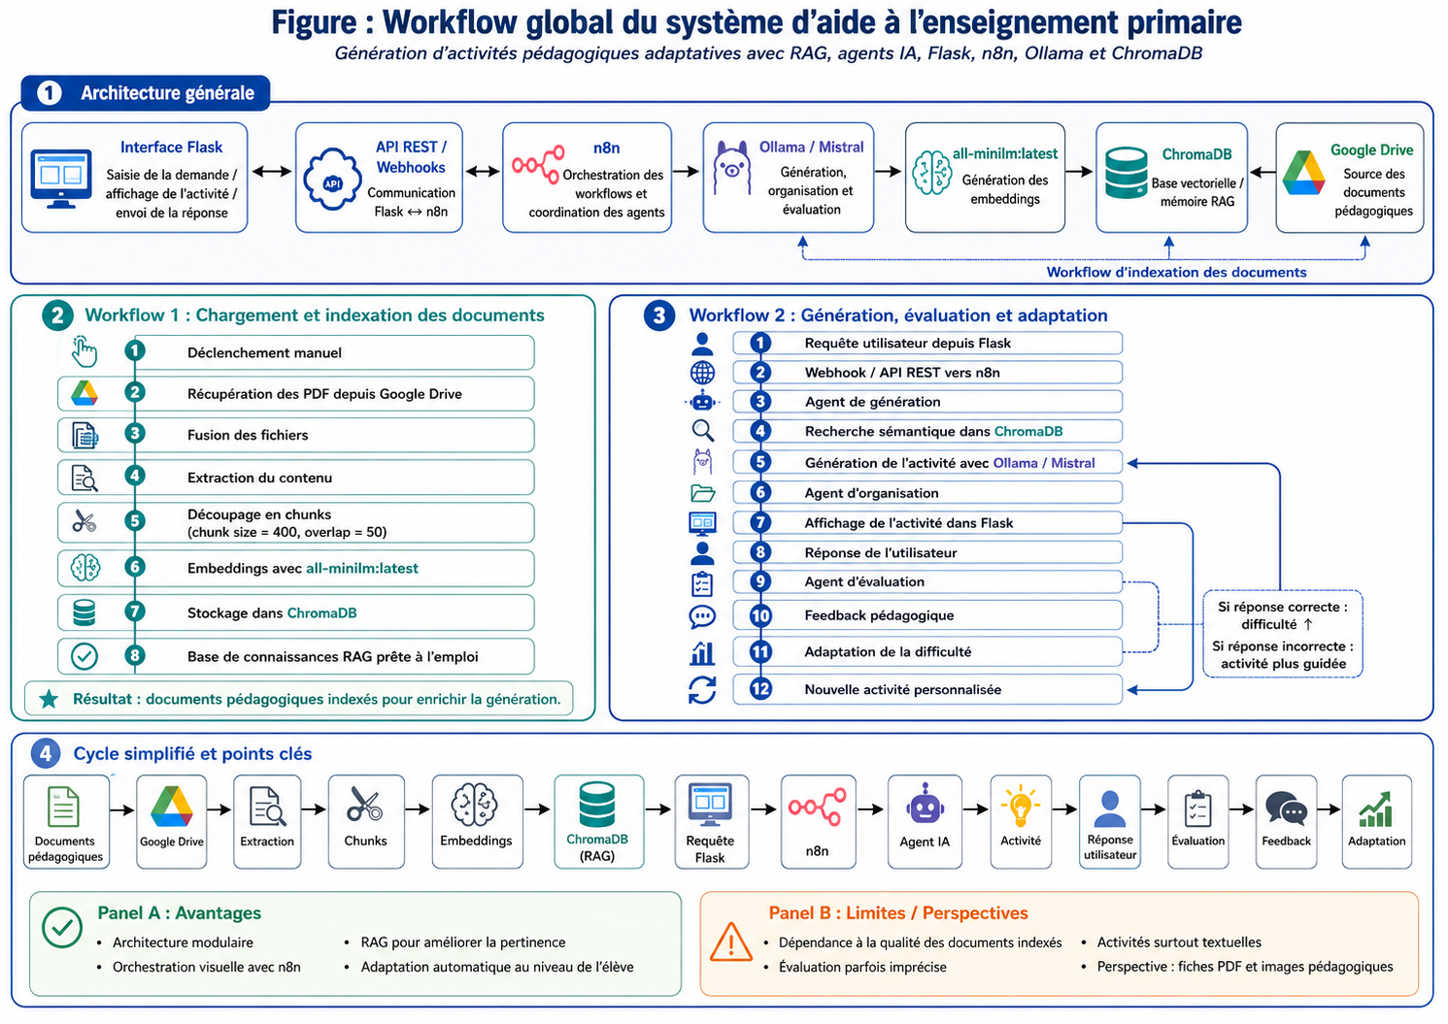
Figure 1. Workflow global du système
Cette figure présente une vue globale du workflow du système d’aide à l’enseignement primaire. Elle montre d’abord l’architecture générale du projet, composée de l’interface Flask, des API REST/Webhooks, de n8n, d’Ollama/Mistral, du modèle d’embeddings all-minilm, de ChromaDB et de Google Drive. Chaque composant possède un rôle précis : Flask assure l’interaction avec l’utilisateur, n8n orchestre les traitements, Ollama/Mistral génère et évalue les activités, tandis que ChromaDB stocke les connaissances pédagogiques sous forme vectorielle.La figure détaille ensuite deux workflows complémentaires. Le premier workflow concerne le chargement et l’indexation des documents pédagogiques : les fichiers sont récupérés depuis Google Drive, leur contenu est extrait, découpé en chunks, transformé en embeddings, puis stocké dans ChromaDB afin de constituer une base de connaissances RAG. Le deuxième workflow représente le cycle d’utilisation du système : l’utilisateur envoie une requête depuis Flask, l’agent IA génère une activité enrichie par les connaissances récupérées, l’activité est organisée puis affichée, et la réponse de l’élève est analysée afin de fournir un feedback et d’adapter la difficulté de l’activité suivante.Ainsi, la figure met en évidence le fonctionnement complet du système, depuis la préparation des connaissances jusqu’à la génération d’activités personnalisées. Elle montre également que le projet repose sur une architecture modulaire et adaptative, capable d’améliorer la pertinence des activités grâce au RAG et de proposer un apprentissage progressif selon les performances de l’élève (voir Figure 1).

CONCLUSION

Cette deuxième semaine a permis de définir le workflow global et détaillé du projet. Le système repose sur deux flux principaux : un flux d’indexation des documents pédagogiques dans ChromaDB, et un flux d’interaction permettant de générer, organiser, évaluer et adapter les activités pédagogiques.Grâce à l’utilisation de n8n, Flask, Ollama, Mistral, all-minilm:latest et ChromaDB, le projet adopte une architecture modulaire et évolutive. Chaque composant joue un rôle précis dans le fonctionnement global du système.Cette étape est essentielle, car elle montre comment les objectifs définis lors de la première semaine sont traduits en un processus technique concret. Elle prépare également la semaine suivante, qui sera consacrée au rôle du RAG et à l’exploitation des documents pédagogiques utilisés pour enrichir la génération des activités.

